Примерная схема
оборудования места для стрельбы из пневматического оружия

Учебная точка № 1
"Изучение инструкций по соблюдению мер безопасности при обращении с оружием".
Учебная точка № 2
"Изучение правил прицеливания и приемов стрельбы. Уяснение оценочных показателей по огневой подготовке".
Учебная точка № 3
"Тренировка в однообразии прицеливания"
Учебная точка № 4
"Тренировка по неполной разборке и сборке ММГ автомата Калашникова. Сдача норматива".
Учебная точка №5
"Выполнение упражнений по стрельбе из пневматического оружия".

Методические материалы к оборудованию места для стрельбы из пневматического оружия

Вариант переносного тира-пулеприемника

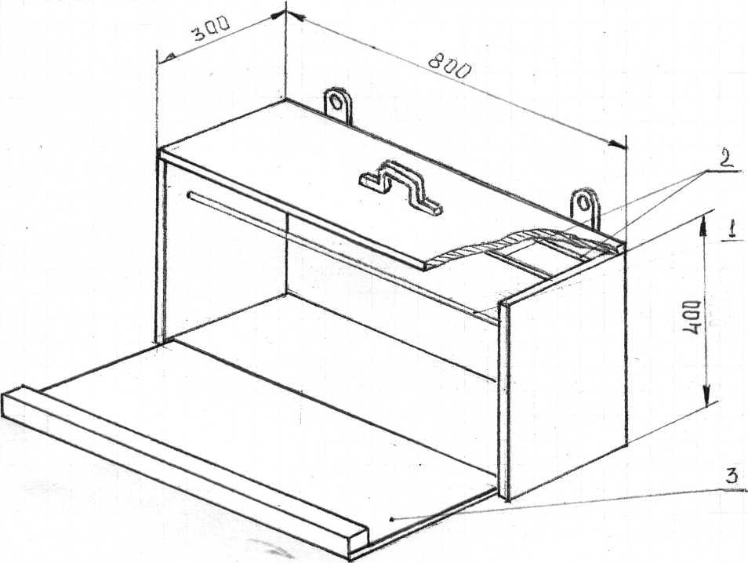
1 – проволочная струна для подвешивания мишеней.
2 – проволочные струны для закрепления плотной ткани или линолеума и др.
3 – полочка для падающих мишеней.

Тир представляет собой ящик небольших размеров (800х400х300мм). В качестве пулеулавливателя могут быть использованы шторки из кусков плотной ткани или листов линолеума. Достаточно двух-трех, в зависимости от плотности материала, расположенных друг за другом шторок с промежутками между ними 4–6 см для погашения кинетической энергии пульки. Необходимо контролировать своевременную их замену. Бумажные мишени подвешиваются на проволочных крючках, либо на основе картона. «Падающие» мишени размещаются либо монтируются на полочке, прикрепленной к основанию пулеприемника. Предложенный тир-пулеулавливатель позволяет стрелять одновременно двум участникам. Наличие двух «падающих» мишеней позволяет проводить «дуэльную» (кто быстрее?) стрельбу.

Подходы к тиру-пулеулавливателю должны быть максимально ограничены и оснащены табличками "СТОЙ! СТРЕЛЯЮТ". Обязательно обозначение исходного и огневого рубежей.

Рекомендуемое оснащение учебной точки в тренировке
по однообразию прицеливания

При обучении ребят в однообразии прицеливания необходим комплект, куда входят: прицельный станок, макет автомата Калашникова (пневматическое оружие), ручная указка (мишень) Чернова и экран. При отсутствии станка помогут обыкновенные слесарные тисы.
С прорези планки до мушки можно протянуть белую нить (она хорошо заметна на черном фоне), показывающую ровную мушку или правильную наводку. Указку Чернова можно изготовить самостоятельно. Экраном может служить лист альбомной бумаги, закрепленный на доске.
При обучении прицеливанию с помощью указки Чернова оружие закрепляется на прицельном станке и устанавливается в 10 метрах от экрана. В помощь руководителю учебной точки у доски назначается показчик из числа обучаемых с указкой и карандашом.
Руководитель указывает показчику приложить указку к листу бумаги, после чего сам наводит оружие под черный круг на указке и закрепляет станок, а показчик отмечает карандашом точку через отверстие в указке и обозначает ее буквой «К» (контрольная точка).
Каждый последующий обучаемый, подойдя к оружию, но, не меняя его положения, указывает показчику: «выше», «ниже», «вправо», «влево». Когда нижний край черного круга указки совпадет с вершиной ровной мушки, обучаемый говорит: «Отметить». Показчик отмечает через отверстие в центре кружка острым карандашом на бумаге, после чего отводит указку. Так же производится наводка еще два раза. После нанесения обучаемым трех точек руководитель вместе с ним подходит к прикрепленной на доске бумаге и оценивает результаты наводки, прицеливания.
Отличная оценка за однообразие прицеливания дается, когда все три точки наводки вмещаются в круг диаметром 3мм, хорошая – в круг диаметром 5 мм, удовлетворительная – в круг диаметром 10 мм, неудовлетворительная, когда все точки выходят за пределы 10 мм.
Если три точки наводки расположены кучно, но далеко от контрольной точки руководитель проверяет, не сбилась ли наводка оружия. Если сбилась, то он, не меняя положения оружия, устанавливает новую контрольную точку, от которой определяет удаление средней точки наводки.

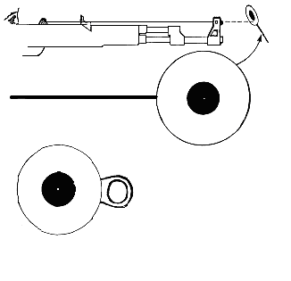
Белая нить Пластилин

Глаз
стрелка Пластилин

Рис. 1. Белая нить, показывающая
ровную мушку
(закрепляется пластилином).

Рис. 2. Указка Чернова
заводского изготовления.

Рис. 3. Самодельная указка Чернова
( крышки баночки)
∅ Диаметр черного круга 25 мм,
центр отверстия – 1,5 мм.

Оценки показателей по огневой подготовке.

I. Нормативы оценки неполной разборки и сборки макета массогабаритного автомата Калашникова

Оценка | время, с
Оценка | разборка | сборка
"Отлично" | 18 | 30
"Хорошо" | 20 | 35
"Удовлетворительно" | 25 | 40

При нарушении правил неполной разборки и сборки ММГ АК оценка может быть снижена, а именно:
разборка и сборка автомата производится с нарушением последовательности, определяемой наставлением по стрелковому делу;
не проверяется отсутствие патрона в казенной части ствола;
при разборке и сборке ствол автомата направляется на окружающих;
части автомата раскладываются беспорядочно;
допускаются удары деталей одна о другую;
применяется сила при соединении частей и сборке;
после окончания сборки не производится спуск курка;
после окончания сборки автомат не ставится на предохранитель.

II. Нормативы оценки за выполнение упражнений по стрельбе

1-ое упражнение по спортивной стрельбе из пневматической винтовки.
Цель – спортивная с кругами мишень* "П", на 10м и 5м;
Расстояние до цели – 10м или 5м (в зависимости от мишени);
Количество пулек – 6(3+3) шт., (три пробных выстрела и три – зачетных);
Время на стрельбу – неограниченное;
Положение – сидя, с руки.
Оценка:
"отлично" – выбить 22 очка, в том числе попасть тремя выстрелами в черный круг;
"хорошо" – выбить 16 очков, в том числе попасть двумя выстрелами в черный круг;
"удовлетворительно" – выбить 12 очков, в том числе попасть одним выстрелом в черный круг.

2-ое подготовительное упражнение по стрельбе из пневматической винтовки
Цель – грудная фигура, мишень № 6г и ростовая фигура мишень № 8г;
Расстояние до цели – 10м;
Количество пулек – 5(3+2) шт., (три выстрела по мишени № 6г и 2 – по мишени № 8г);
Время на стрельбу – неограниченное;
Положение – сидя (лежа), с руки.
Оценка:
поразить обе цели, при этом мишень № 6г поразить:
"отлично" – тремя выстрелами;
"хорошо" – двумя выстрелами;
"удовлетворительно" – одним выстрелом.

* - Размеры мишеней представлены в приложении к Инструкции о правилах и соблюдении мер безопасности при проведении занятий по основам военной службы, утвержденной совместным приказом министра образования Республики Башкортостан и военного комиссара Республики Башкортостан от 20 сентября 2005 года № 1279/135.

